Министерство образования и науки Республики Казахстан
ГККП «Высший колледж, город Кокшетау»
при управлении образования Акмолинской области

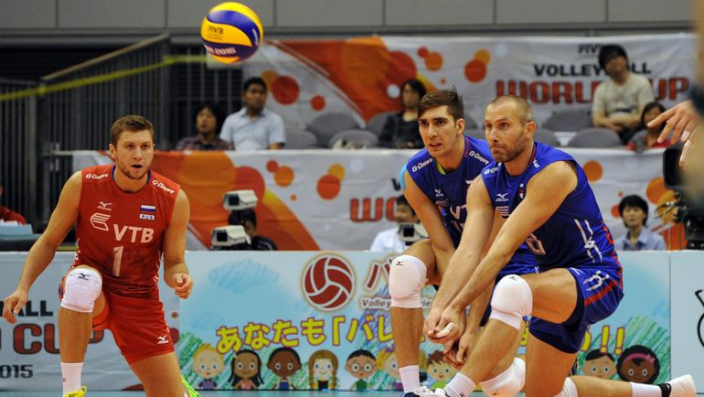

Разработка урока по физической культуре
на тему «Волейбол»

Преподаватель физической культуры
Н.Раджабова

Технологическая карта учебного занятия физичекой культуры

Дата ___ _______________группа ______ ________________________
Дисциплина ___физическая культура___________________________________________
Урок № _________
Тема __ВОЛЕЙБОЛ. Приём и передача мяча. Совершенствование нападающего удара и блока. Учебная игра.
Цель занятия
образовательная ____совершенствование навыков и умений игры в волейбол____
развивающая____развитие скоростных качест, координации движения, ловкости, выносливости, мышления._
воспитательная _____воспитание чувства товарищества, реальной самооценки личности_

Тип занятия_______комбинированное_____________________________________________
Обеспечение занятия
а) Используемые тесты и контрольные нормативы
____________________________________________________________________________
б)ТСО/спортивный инвентарь____волейбольная сетка, волейбольные мячи, свисток, секундомер, фишки, скакалки________________________________________________
Межпредметная связь _физика, физиология,_________________________________
Литература к занятию:
Ю. Клещёв "Спортивные игры" (Москва "Высшая школа" 1980г.)___стр. 72- 74,77_

Ход занятия
№  п/п | Этапы заняти | Дозировка | Методические указания
1. | Вводно-подготовительная часть | 25 мин
 | - Построение, приветствие, проверка присутствующих, сообщение темы и цели занятия;  - Напомнить технику безопасности призанятиях волейболом;  - Разновидности ходьбы;  - Разновидности бега: (приставным шагом, скрестным шагом, с высоким подниманием бедра, сза хлёстами голени назад, прямыми ногами вперед, прямыми ногами назад, подскоками, олений шаг);  - Обще развивающие упражнения на месте;  - Прыжки на скакалке;  - Подтягивания . |  | Обратить внимание на внешний вид.  Следить за правельностью выполнения упражнений.
2. | Основная часть | 55 мин
 | - Передача мяча сверху двумя руками;  А) просмотр видео урока № 1 (5мин.30)  Б) работа в парах – поднять мяч над собой двумя руками сверху, затем выполнить передачу напарнику.  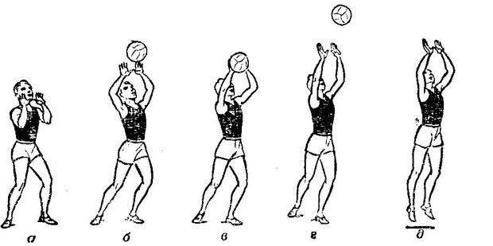  - Приём и передача мяча снизу двумя руками  А) просмотр видео урока № 2 (6.10)  Б) работа в парах – поднять мяч над собой двумя руками снизу, затем выполнить передачу напарнику.  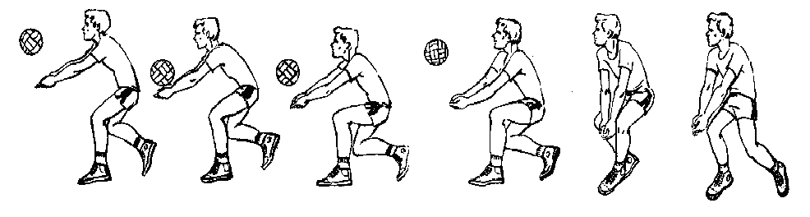  В) Работа в парах. Один игрок выполняет удар одной рукой к ногам напарника. Напарник старается принять мяч двумя руками снизу.  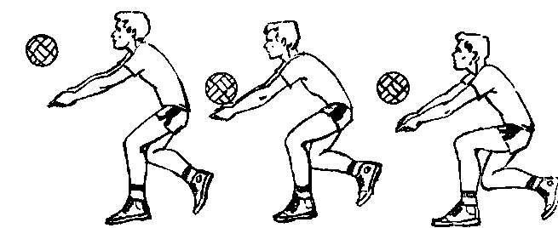  - Нападающий удар  Просмотр видео урока № 3 (5 мин.)  Построится в одну колонну. Поочередно выполнение нападающего удара.  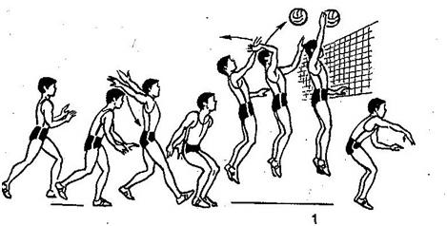  - Блокирование. (объяснение положения перед прыжком и в прыжке)  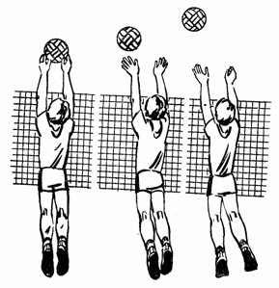  - Учебная игра  Напоминание стойки:  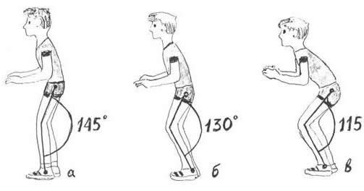 |  | Объяснение и показ.  Следить за правельностью выполнения упражнений.  объяснение положения перед прыжком и в прыжке
3. | Заключительная часть | 10 мин
- Построение в одну шеренгу.
- Подведение итогов занятия. (что получилось, что нет)
- Выставление оценок.
- Похвалить лучших.
- Напомнить ошибки по технике и тактики.
- Напомнить правила.
- Рефлексия____упражнения на востановление дыхания или на внимание__________________
- Домашнее задание выполнение недельного двигательного режима
- Организованный уход

Преподаватель _____________________
(подпись)

